Thiết kế hệ thống giám sát và điều khiển robot (SCADA) sử dụng chuẩn truyền thông OPC UA ứng dụng trong hệ robot công nghiệp

Mục lục:

1. Giới thiệu đề tài
   1. Tính cấp thiết của luận văn
   2. Mục tiêu của luận văn
   3. Đối tượng và phạm vi nghiên cứu
      1. Đối tượng nghiên cứu
      2. Phạm vi nghiên cứu
   4. Nhiệm vụ và nội dung của luận văn
   5. Cấu trúc của luận văn
2. Tổng quan về robot công nghiệp, hệ thống SCADA và chuẩn truyền thông OPC UA
   1. Khái niệm về robot công nghiệp và sự phát triển của robot công nghiệp trong sản xuất
      1. Khái niệm về robot công nghiệp
      2. Sự phát triển của robot công nghiệp trong sản xuất
   2. Khái niệm về hệ thống SCADA và cấu trúc của một hệ thống SCADA
      1. Khái niệm về hệ thống SCADA
      2. Cấu trúc của một hệ thống SCADA
   3. Các chuẩn truyền thông đang được sử dụng ở tầng SCADA trong các hệ thống robot công nghiệp
      1. Hãng ABB
      2. Hãng Yaskawa
      3. Hãng Mitsubishi
   4. Tổng quan về chuẩn truyền thông OPC UA
      1. Khái niệm về OPC UA
      2. Các tính năng nổi bật của OPC UA
3. Tổng quan về cấu trúc hệ thống
4. Thiết kế các phần mềm cho hệ thống SCADA trên máy tính
   1. Thiết kế OPC UA Server
      1. Giới thiệu về thư viện OPC UA Client & Server SDK hỗ trợ thiết kế OPC UA Server trên phần mềm Visual Studio 2022
      2. Cấu trúc OPC UA Server đã thiết kế
      3. SQL Database của OPC UA Server
   2. Thiết kế OPC UA Client
      1. Giới thiệu phần mềm Qt
      2. Giới thiệu về thư viện mở open62541 hỗ trợ thiết kế OPC UA Client
      3. Chức năng của phần mềm OPC UA Client
      4. Giao diện phần giám sát thông số của các robot trong hệ thống
      5. Giao diện phần điều khiển các robot trong hệ thống
         1. Giao diện JOG
         2. Giao diện PROGRAM
         3. Giao diện DATA
         4. Giao diện I/O
         5. Giao diện HISTORY
         6. Giao diện SIMULATION
         7. Giao diện MONITOR
5. Tích hợp OPC UA vào bộ điều khiển robot
   1. Giới thiệu giao tiếp giữa các tiến trình (Inter-process communication) và ứng dụng đọc/ghi dữ liệu của bộ điều khiển.
   2. Khung truyền và nhận dữ liệu ở máy tính khi giao tiếp với bộ điều khiển
   3. Giao tiếp giữa máy tính Client và bộ điều khiển
6. Kết quả và hướng phát triển
   1. Kết quả
   2. Hướng phát triển

Chương 1. Giới thiệu đề tài

* 1. Tính cấp thiết của luận văn
  2. Mục tiêu của luận văn

Luận văn khi hoàn thành sẽ phải đáp ứng được các mục tiêu sau đây:

* Hệ thống được thiết kế có khả năng giám sát, mô phỏng và điều khiển các robot một cách chính xác và ổn định trong môi trường công nghiệp sử dụng chuẩn truyền thông OPC UA.
* Xây dựng, phát triển các tính năng bảo mật, cơ sở dữ liệu cho hệ thống robot.
* Tích hợp vào bộ điều khiển robot và thực nghiệm giám sát, điều khiển hệ thống robot thật.
  1. Đối tượng và phạm vi nghiên cứu
     1. Đối tượng nghiên cứu
* Chuẩn truyền thông OPC UA
* Lý thuyết về kỹ thuật robot
* Giao thức truyền thông giữa máy tính Server, Client và bộ điều khiển robot
  + 1. Phạm vi nghiên cứu

Luận văn tập trung vào việc xây dựng một kiến trúc truyền thông ở tầng giám sát của hệ thống robot trong công nghiệp, tập trung chủ yếu vào phần mềm. Trong quá trình thực hiện Luận văn, cần tìm hiểu nhiều lĩnh vực khác nhau nhằm đáp ứng được yêu cầu Luận văn. Phạm vi nghiên cứu của luận văn bao gồm nhiều mảng kiến thức:

* Tìm hiểu chuẩn truyền thông OPC UA bao gồm: ứng dụng, tính năng nổi bật,…
* Ứng dụng OPC UA để xây dựng kiến trúc truyền thông ở lớp giám sát cho hệ thống robot trong công nghiệp
* Tìm hiểu lý thuyết về kỹ thuật robot: phương trình động học (thuận, nghịch), hoạch định quỹ đạo robot
* Tìm hiểu về SQL Database
* Xây dựng giải thuật điều khiển robot
* Tìm hiểu về tính năng bảo mật cho chuẩn truyền thông OPC UA
  1. Nhiệm vụ và nội dung của luận văn

Để thực hiện luận văn, cần hoàn thành các nhiệm vụ sau:

* Xây dựng một kiến trúc truyền thông ở tầng giám sát cho hệ thống robot trong công nghiệp sử dụng chuẩn truyền thông OPC UA
* Xây dựng và phát triển các tính năng cho phần mềm OPC UA Server
* Xây dựng và phát triển các tính năng cho phần mềm OPC UA Client
* Tích hợp OPC UA vào bộ điều khiển robot
* Cải thiện tính bảo mật truyền thông cho hệ thống robot.
  1. Cấu trúc của luận văn

Cấu trúc luận văn bao gồm:

Chương 1: Giới thiệu đề tài – trình bày khái quát về mục đích, đối tượng và phạm vi nghiên cứu của luận văn.

Chương 2: Giới thiệu tổng quan về hệ thống robot công nghiệp và chuẩn truyền thông OPC UA - trình bày tổng quan về hệ thống robot công nghiệp, các chuẩn truyền thông được sử dụng trong các robot hiện nay và lý thuyết về chuẩn truyền thông OPC UA

Chương 3: Tổng quan về cấu trúc hệ thống - trình bày cấu trúc tổng quan của hệ thống được thiết kế trong luận văn.

Chương 4: Thiết kế phần mềm - trình bày các phần mềm được xây dựng bao gồm OPC UA Server, OPC UA Client trên máy tính.

Chương 5: Tích hợp OPC UA vào bộ điều khiển robot – trình bày chi tiết về cách đọc/ghi dữ liệu của robot ứng dụng OPC UA và giao thức truyền thông giữa máy tính và bộ điều khiển.

Chương 6: Kết quả và hướng phát triển - trình bày kết quả thu được và định hướng luận văn

Chương 2. Tổng quan về hệ thống robot công nghiệp và chuẩn truyền thông OPC UA

2.1. Khái niệm về robot công nghiệp và sự phát triển của robot công nghiệp trong sản xuất

2.1.1. Khái niệm về robot công nghiệp

Robot công nghiệp có tên tiếng anh là Industrial Robotics là một loại máy được dùng trong sản xuất công nghiệp. Chúng được lập trình sẵn để có thể tự động di chuyển, làm việc bằng 2 hoặc nhiều trục liên kết với nhau. Hiện nay Robot ngày càng được con người nghiên cứu và cải tiến để có thể nâng cao năng suất làm việc và thay thế con người làm các công việc vất vả hoặc vào những nơi nguy hiểm. Dựa theo tiêu chuẩn ta có các định nghĩa Robot công nghiệp như:

* Dựa trên tiêu chuẩn RIA (Mỹ): Industrial Robotics là một hoặc 2 cánh tay vạn năng, chúng được lập trình để có thể thay thế con người làm những công việc khác nhau.
* Tiêu chuẩn AFNOR (Pháp): Người Pháp lại định nghĩa Robot công nghiệp là một cơ cấu chuyển động được lập trình sẵn thực hiện các công việc có tính tuần hoàn, chúng được làm việc dựa trên hệ trục tọa độ.

2.1.2. Sự phát triển của robot công nghiệp trong sản xuất

5 vai trò quan trọng của robot công nghiệp mang lại cho chúng ta:

* Nâng cao năng suất hoạt động
* Tiết kiệm không gian làm việc
* Tiết kiệm các chi phí không đáng có
* Hạn chế tối đa sai sót
* Đảm bảo an toàn sản xuất

Ứng dụng của robot công nghiệp trong các lĩnh vực:

* Robot sử dụng cho đóng gói, phân loại sản phẩm, thường sẽ dùng Robot song song.
* Robot được dùng để phun sơn trong xưởng sản xuất vỏ ô tô, máy bay….
* Robot công nghiệp dùng trong công nghệ ép nhựa.
* Được ứng dụng cho việc xếp dỡ, gắp hàng hóa.
* Sử dụng trong vận chuyển, di dời sản phẩm.
* Robot hàn xì tự động.
* Robot được ứng dụng trong nghành công nghiệp đúc để rót kim loại nóng chảy.

Các loại robot công nghiệp phổ biến

Một số robot ứng với các công dụng chuyên dùng:

* Robot hàn: Sử dụng trong hàn xì
* Robot cắt: Dùng để cắt các loại vật liệu cứng, số lượng lớn.
* Robot gắp sản phẩm
* Robot sơn
* Robot Pallet: được dùng nhiều trong đóng các kiện hàng lên Pallet
* Robot công nghiệp hợp tác (Co-bot): Là dòng máy dùng để hợp tác chung với con người trong quá trình sản xuất hàng hóa.

Các hãng sản xuất robot hàng đầu trên thế giới

* Các hãng sản xuất robot tại Nhật Bản: Fanuc, Yaskawa Electric, Epson, Kawasaki, Panasonic.
* Các hãng sản xuất robot từ thị trường khác: ABB (Thụy Sĩ), KUKA (Đức - Nay thuộc tập đoàn Midea Trung Quốc), Adept Technology Inc (Mỹ – Nhật).

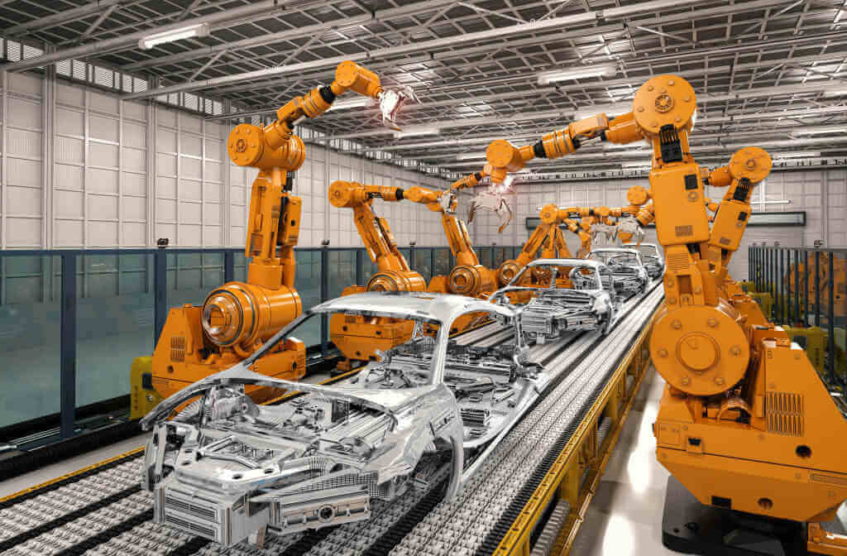

Robot công nghiệp trong dây chuyền lắp ráp ô tô

2.2. Khái niệm về hệ thống SCADA và cấu trúc của một hệ thống SCADA

2.2.1. Khái niệm về hệ thống SCADA

SCADA (Supervisory Control and Data Acquisition) là một phần mềm hệ thống được sử dụng để giám sát, điều khiển và thu thập thông tin dữ liệu của hệ thống phần cứng. Nó được sử dụng rộng rãi trong các nhà máy để giám sát và điều khiển các dây chuyền và máy móc sản xuất. Một cách tốt để hiểu hệ thống SCADA là gì và nó có thể được sử dụng ở đâu thì ta có thể hiểu điều này đơn giản hơn khi tìm hiểu về kim tự tháp tự động hóa.

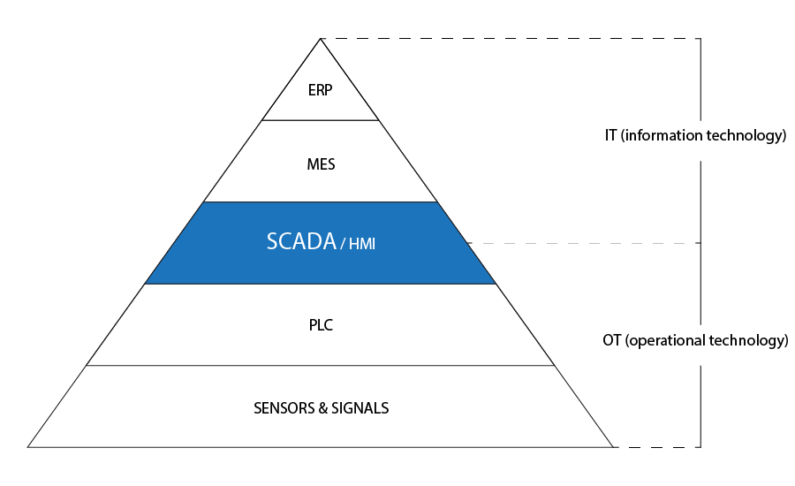

Kim tự tháp tự động hóa

Hệ thống SCADA được đặt ở cấp độ theo dõi và giám sát trong kim tự tháp tự động hóa. Kim tự tháp tự động hóa là một khái niệm được xuất bản trong ISA-95 và IEC 62264-3, nhằm cố gắng mô tả cách các hệ thống khác nhau hoạt động tương hỗ cùng nhau. Ở đỉnh kim tự tháp, bạn sẽ có tất cả các thông tin dữ liệu về hệ thống để xử lý về mặt kinh doanh, lập kế hoạch và hậu cần. Và ở dưới cùng, các thiết bị cơ cấu hành hoạt động. Hệ thống SCADA được đặt ngay giữa kim tự tháp tự động hóa, là nơi IT (information technology – công nghệ thông tin) gặp OT (operational technology – công nghệ vận hành).

Bên dưới hệ thống SCADA là tất cả các thiết bị hoạt động như PLC, bộ điều khiển robot, cảm biến, v.v. Công việc của SCADA thực sự là điều khiển và giám sát tất cả các thiết bị này. Nhưng đồng thời cũng gửi và nhận thông tin từ hệ thống MES hoặc ERP phía trên.

2.2.2. Cấu trúc của một hệ thống SCADA

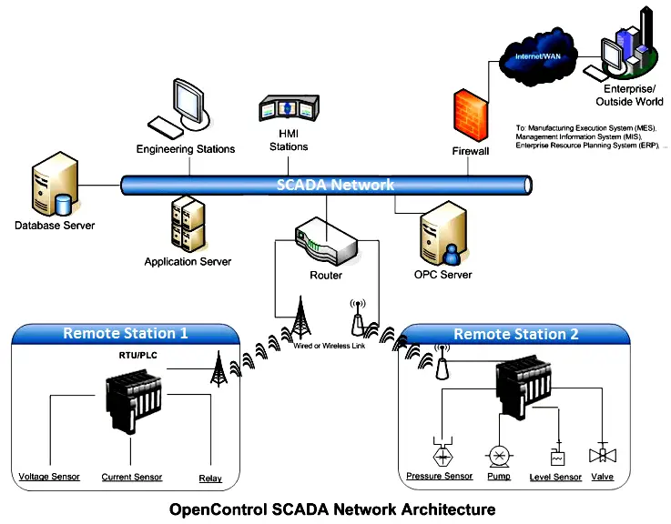

Một hệ thống SCADA bao gồm các thành phần chính như sau:

Thiết bị từ xa (RTU-Remote Terminal Unit/PLC): là các thiết bị như RTU hay PLC thực hiện quá trình điều khiển trực tiếp các cơ cấu chấp hành, đồng thời dữ liệu thu thập được từ các cơ cấu chấp hành này sẽ được RTU/PLC truyền về máy chủ hoặc RTU/PLC nhận các lệnh điều khiển từ máy chủ để thực thi theo hệ thống mạng truyền thông.

Máy chủ trung tâm (MTU-Master Terminal Unit): là một máy chủ lưu trữ trung tâm của hệ thống, những thiết bị khách như máy trạm vận hành kết nối với máy chủ để sử dụng giao diện và cơ sở dữ liệu của hệ thống SCADA.

Máy trạm vận hành (Operator Workstation): là các máy tính để bàn, laptop với các phần mềm có giao diện người dùng (HMI-Human Machine Interface) được kết nối với máy chủ trung tâm của hệ thống. Các máy này có khả năng giám sát các thông số, gửi các lệnh điều khiển (với số lượng hạn chế) tới RTU để điều khiển các cơ cấu chấp hành thông qua máy chủ.

Hệ thống mạng truyền thông: Các thành phần trong hệ thống SCADA có kết nối với nhau qua các phương thức truyền thông có dây (dây cáp, …) hoặc không dây (sóng vệ tinh, …) hay kết hợp cả 2 phương thức trên, **với các chuẩn truyền thông khác nhau.**

2.3. Các chuẩn truyền thông đang được sử dụng ở tầng SCADA trong các hệ thống robot công nghiệp

2.3.1. Hãng ABB

2.3.2. Hãng Yaskawa

2.3.3. Hãng Mitsubishi

2.4. Tổng quan về chuẩn truyền thông OPC UA

2.4.1. Khái niệm về OPC UA

Giao thức OPC UA, viết tắt của Open Platform Communications Unifed Architecture, được phát hành năm 2008, là một giao thức truyền thông đa nền tảng cho tự động hóa công nghiệp. OPC UA có tầm ứng dụng rộng rãi trong ngành tự động hóa công nghiệp, trao đổi thông tin dữ liệu từ các cơ cấu chấp hành như cảm biến đến các ứng dụng đám mây phía trên.

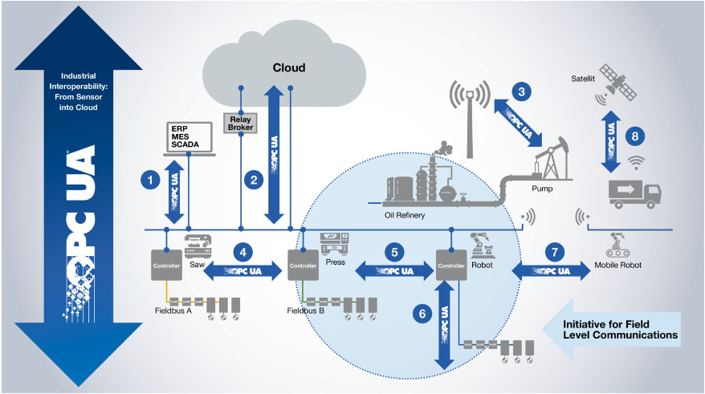

Các ứng dụng của OPC UA trong công nghiệp

2.4.2. Các tính năng nổi bật của OPC UA

- Kết hợp tất cả các tính năng rời rạc của COM OPC Classic: Data Access, Historical Data Access, Alarm and Events,…

- Đa nền tảng: có thể sử dụng ở các phần cứng và phần mềm khác nhau

- Bảo mật thông tin cao: Session Encryption, Authentication, User Control,…

- Mô hình thông tin (Information Modeling): người dùng tự định nghĩa các cấu trúc thông tin phức tạp

3. Tổng quan về cấu trúc hệ thống

Cấu trúc của hệ thống được trình bày như trong sơ đồ dưới đây:

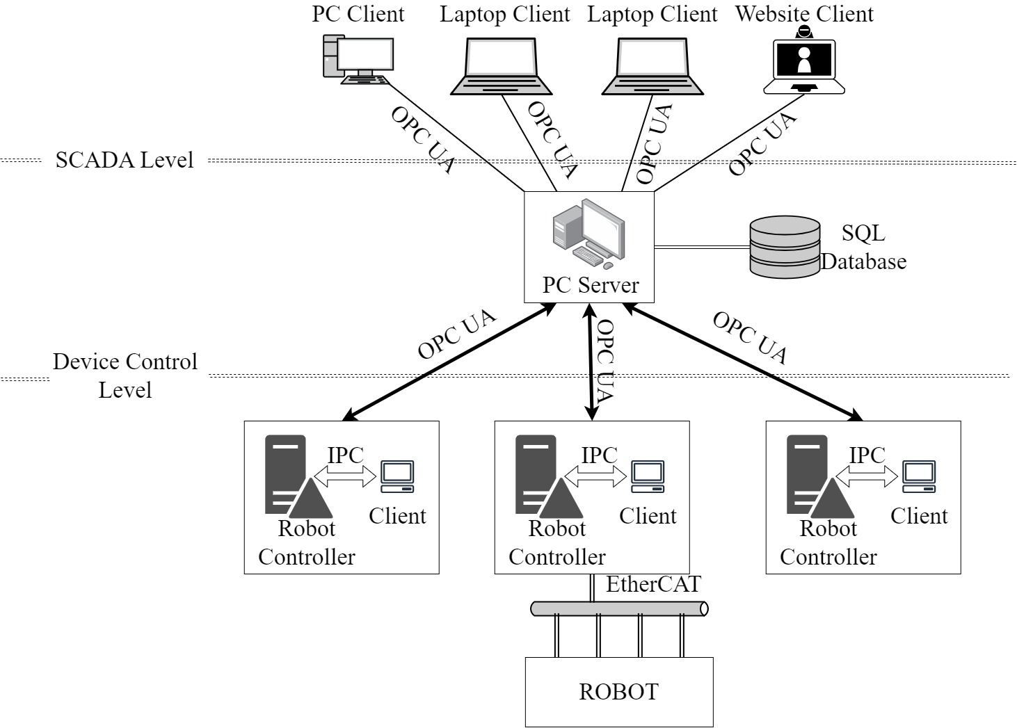

Cấu trúc của hệ thống SCADA robot công nghiệp

Hệ thống được thiết kế bao gồm:

* Phần cứng có sẵn:
* Hệ thống robot: bao gồm có robot DELTA và SCARA được điều khiển bằng các bộ EtherCat Master Robot Controller. Các bộ điều khiển này sử dụng chuẩn EtherCat kết nối dây Ethernet trực tiếp xuống các Driver lái động cơ robot.
* Các máy tính PC, laptop: dùng để chạy các phần mềm OPC UA Server và các OPC UA Client. Chuẩn truyền thông OPC UA hỗ trợ kết nối có dây (kết nối qua dây Ethernet) giữa Server và các Client hoặc kết nối không dây khi Server và Client kết nối trong cùng 1 lớp mạng
* Phần mềm:
* Phần mềm OPC UA Server: chứa các node dữ liệu của các robot trong hệ thống và có 1 SQL Database lưu trữ cơ sở dữ liệu cho hệ thống SCADA.
* Phần mềm OPC UA Client: có giao diện người dùng quan sát các thông số, trạng thái, mô phỏng và gửi các lệnh điều khiển xuống robot.
* Phần mềm tích hợp OPC UA vào bộ điều khiển robot: xây dựng một API để đọc/ghi dữ liệu của bộ điều khiển và xây dựng bộ điều khiển robot thành một OPC UA Client.

Chương 4. Thiết kế các phần mềm cho hệ thống SCADA trên máy tính

4.1. Thiết kế OPC UA Server

4.1.1. Giới thiệu về thư viện OPC UA Client & Server SDK hỗ trợ thiết kế OPC UA Server trên phần mềm Visual Studio 2022

OPC UA Client & Server SDK là một thư viện nằm trong Nuget Packages của Visual Studio 2022, hỗ trợ các tính năng của chuẩn truyền thông OPC UA. Đây là một công cụ dễ dàng phát triển cho người dùng sử dụng .NET Framework và .NET Standard, cung cấp .NET API đơn giản và quen thuộc. Thư viện này cung cấp những cấu trúc dữ liệu và giải thuật tối ưu cho một khối lượng dữ liệu lớn phải lưu trữ và xử lý của server, các tính năng bảo mật cao như mã hóa thông tin và xác thực thông tin. Ngoài ra, thư viện này còn cung cấp các chương trình mẫu được hỗ trợ cho người dùng rất hữu ích.

4.1.2. Cấu trúc OPC UA Server đã thiết kế

<https://autorobots.vn/ung-dung-cua-robot-cong-nghiep/>

<https://mesidas.com/scada/>